Tajine d'Agneau aux Artichauts et Petits Pois
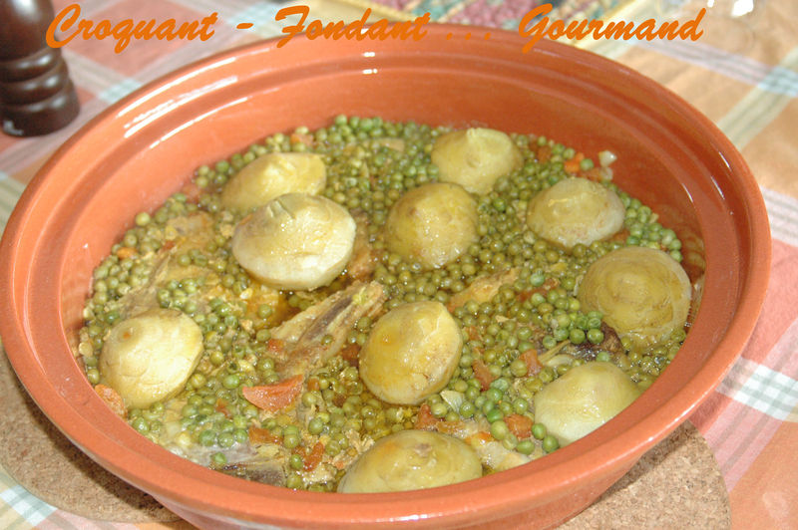 Pour 5 personnes
- 10 côtes d'agneau
- 10 fonds d'artichauts surgelés
- 250 g de petits pois surgelés
- 1 tomate
- 1 gousse d'ail
- 2 oignons
- 1 càc de concentré de tomates
- 2 cubes de bouillon de bœuf
- 1 dose de safran
- 1/2 càc de paprika
- huile d'olive
- sel & poivre du moulin
- Peler et hacher très fin ail et oignons.
- Ébouillanter les fonds d'artichauts. Égoutter.
- Ébouillanter les petits pois. Égoutter.
- Monder la tomate et la couper en tous petits dés.
- Mettre un filet d'huile d'olive dans le fond du plat. Mettre le hachis d'ail et d'oignons et remuer pour les imprégner d'huile.
- Déposer les côtes bien à plat.
- Saupoudrer de paprika et de safran, ajouter le concentré de tomate.
- Mouiller d'eau à hauteur.
- Ajouter les petits pois, la tomate et les fonds d'artichauts. Ajouter les cubes de bouillon.
- Laisser mijoter à tout petit feu pendant 1 h 30 environ.
- Rectifier l'assaisonnement. Servir bien chaud.

